MINDBRIDGE: FORO DE TRIAJE PROACTIVO

AUTORES

Bello Santiago Juan Diego

Movilla Mercado Samuel Enrique

Pacheco Mendoza Steven Joel



UNIVERSIDAD DE CARTAGENA

CARTAGENA DE INDIAS

2025
AUTORES

Bello Santiago Juan Diego

Movilla Mercado Samuel Enrique

Pacheco Mendoza Steven Joel

PROYECTO DE INVESTIGACIÓN



DOCENTE: MARTÍN MONROY RIOS

INGENIERÍA DE SOFTWARE

UNIVERSIDAD DE CARTAGENA

FACULTAD DE INGENIERÍA

PROGRAMA DE INGENIERÍA DE SISTEMAS

CARTAGENA DE INDIAS

Versión.
Fecha | Descripción de modificaciones | Versión
08/04/2026 | Desarrollo del modelo de negocio | 1.1.1
22/04/2026 | Se modificó la posición de la tabla de versionado. Se corrigió la relevancia de adviser y el papel que juega en los casos de uso 1, 4 y 5, además de corregir el título del ítem “Personal involucrado e intereses” | 1.2.0
22/04/2026 | Se agregó la sección de requisitos y consideraciones futuras | 1.2.1
2025

TABLA DE CONTENIDO

INTRODUCCIÓN 4
1. MODELO DEL NEGOCIO 4
1.1. PROCESOS DE NEGOCIO 4
1.2. CASOS DE USO MUNDO REAL 5
1.3. MODELO DE DOMINIO 5
1.4. GLOSARIO 5
2. REQUISITOS 6
3. ANEXOS 6

INTRODUCCIÓN
La presente versión del manual documenta la fase de análisis del proyecto MindBridge: Foro de Triaje Proactivo, desarrollado en el contexto del programa de Ingeniería de Sistemas de la Universidad de Cartagena. El problema que origina este proyecto es la existencia de una brecha de primer acceso a los servicios de atención psicológica institucional: aunque la Universidad de Cartagena cuenta con un sistema articulado de bienestar estudiantil, sus mecanismos actuales requieren que el estudiante se identifique e inicie contacto directo con el profesional, condición que excluye a quienes no dan ese paso por estigma social, temor al registro formal o desconocimiento de los servicios disponibles.

El propósito de MindBridge es ampliar ese punto de entrada mediante un canal de expresión bajo seudónimos que permita al estudiante externalizar su malestar sin la presión inmediata del registro institucional, y que al mismo tiempo suministra al profesional de psicología información priorizada para orientar su atención, complementando los protocolos y herramientas de bienestar universitario ya existentes.

MODELO DEL NEGOCIO
El presente modelo de negocio consolida el entendimiento del problema a partir de un proceso de recolección de información que combinó tres técnicas: revisión bibliográfica, entrevista semiestructurada a experto y entrevista semiestructurada a estudiantes.
La revisión bibliográfica tuvo como objetivo establecer el marco de referencia epidemiológico y contextualizar las barreras de acceso a servicios de salud mental en población universitaria. Se consultaron fuentes indexadas sobre prevalencia de trastornos mentales en adultez emergente, conductas de búsqueda de ayuda en estudiantes universitarios y sistemas de procesamiento de lenguaje natural aplicados a la detección de riesgo psicológico (Kessler et al., 2005, 2007; Zhao et al., 2025; Swaminathan et al., 2023). Los hallazgos más relevantes indican que el 75% de los trastornos mentales se manifiestan antes de los 24 años, y que únicamente el 28% de los estudiantes con sintomatología accede a servicios formales de atención, a pesar de que el 41% manifiesta la intención de hacerlo; brecha explicada principalmente por estigma social, preferencia por el automanejo y percepción de falta de privacidad.
La entrevista semiestructurada al experto se realizó el 5 de marzo de 2026 en la oficina de Bienestar Universitario de la sede Piedra Bolívar de la Universidad de Cartagena, con una duración de treinta minutos, y tuvo como objetivo conocer las estrategias, herramientas y consideraciones éticas que rigen la identificación de estudiantes en riesgo psicosocial (Ver Anexo A). La entrevistada fue Tatiana Milena Cedrón Martínez, Jefa del Departamento de Psicología. Los hallazgos principales fueron los siguientes: el sistema institucional de monitoreo se apoya en la plataforma Adviser, desarrollada por Bersoft Soluciones, que diagnostica variables de riesgo en las dimensiones académica, individual, familiar, socioeconómica e institucional, permite la priorización de atenciones y consolida el historial de cada estudiante en diferentes módulos que hacen parte de la ficha 360, un módulo de adviser enfocado en el seguimiento a los estudiantes en instituciones de educación superior (Bersoft Soluciones, s.f.); sin embargo, Adviser opera sobre datos estructurados e identificación explícita del estudiante, sin integrar mecanismos de análisis de lenguaje natural sobre texto libre. La experta confirmó que la identificación es un requisito estructural del sistema por razones de trazabilidad y protocolo ético, y que cualquier abordaje proactivo de un estudiante que no ha solicitado ayuda explícita debe tramitarse mediante el formato de consentimiento informado FO-BU-O13. Adicionalmente, validó que es posible identificar necesidades de atención psicológica a través del lenguaje escrito, y no descartó la posibilidad de un canal bajo seudónimos como complemento a los mecanismos existentes.
Las entrevistas semiestructuradas a estudiantes se realizaron los días 5 y 6 de marzo de 2026 en la sede Piedra Bolívar, con una duración aproximada de diez minutos cada una, y tuvieron como objetivo identificar las barreras que impiden el acceso a apoyo psicológico y determinar en qué momento los estudiantes consideran solicitar asistencia (Ver Anexos B y C). Se entrevistó a Olmes Andrés Montoya Torrente, Estudiante de Ingeniería en Alimentos y a Miguel Noel García, estudiante de Ingeniería en Sistemas, representantes de curso y miembros del Consejo Académico Estudiantil. Ambos coincidieron en que el estigma social constituye una barrera real: la posibilidad de ser etiquetado o de que el malestar quede registrado en el historial académico inhibe el primer acercamiento. García, quien utilizó los canales de bienestar tras postergar la solicitud hasta verse sobrepasado por su situación, reportó tiempos de espera de hasta un mes y medio para obtener una cita, y señaló que un canal anónimo o pseudónimo habría motivado un acceso más temprano. Montoya, por su parte, destacó que la universidad ofrece un servicio que puede suplir las necesidades de los estudiantes, pero que la ausencia de canales alternativos menos formales limita la tasa de acceso, y que campañas de difusión más amplias contribuirían a reducir el desconocimiento del servicio y sus particularidades.
La triangulación de estas tres fuentes permite concluir que el problema no radica en la ausencia de un sistema de atención, sino en la dependencia estructural de ese sistema respecto a la identificación previa del estudiante, lo que genera una zona no cubierta: aquellos estudiantes que experimentan malestar pero que no han dado [ni están dispuestos a dar de forma inmediata] el primer paso formal hacia la atención institucional.

PROCESOS DE NEGOCIO
Aquí se describen las actividades que se realizan en pro de brindar la atención psicológica necesaria para los estudiantes, así como el flujo de cada uno de los procesos que se dan para el cumplimiento de este objetivo
Proceso general: Gestión de la atención psicológica estudiantil
El proceso general de atención psicológica en la Universidad de Cartagena comprende el ciclo completo mediante el cual un estudiante con malestar emocional o psicológico entra en contacto con el sistema de bienestar universitario y recibe acompañamiento hasta la resolución o derivación de su caso. Este proceso se descompone en seis subprocesos específicos que representan las distintas rutas y fases de atención: (1) solicitud voluntaria, (2) remisión por tercero, (3) encuadre y apertura del caso, (4) sesiones de seguimiento, (5) derivación a EPS y (6) gestión de alertas tempranas. El siguiente diagrama representa la visión general de este ciclo.
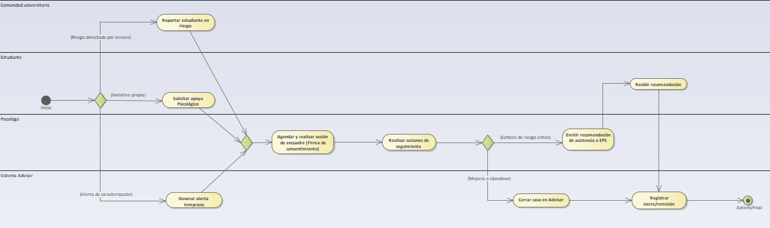
Figura 1. Diagrama de actividades del proceso general de atención psicológica estudiantil
Fuente: elaboración propia
Por otro lado, para llevar a cabo la actividad principal que pretende el área de psicología, se apoya en los subprocesos que se describen a continuación
Proceso 1: Solicitud de asesoría por iniciativa propia
El proceso de solicitud de asesoría por iniciativa propia se origina cuando el estudiante reconoce de manera autónoma la necesidad de apoyo psicológico y decide acudir voluntariamente al servicio institucional. Este primer acercamiento implica una acción consciente por parte del estudiante, quien inicia el flujo mediante el registro de su solicitud en el sistema Adviser, el cual actúa como repositorio central de información y trazabilidad. A partir de este momento, se activa un conjunto de actividades estructuradas que permiten formalizar la atención, incluyendo la recolección de información inicial mediante la encuesta de caracterización, la cual es indispensable para comprender el contexto del estudiante.
Posteriormente, el profesional en psicología realiza una evaluación inicial basada en criterios clínico-observacionales, apoyándose en la información suministrada por el estudiante. Este proceso no solo permite identificar factores de riesgo, sino también determinar la pertinencia de abrir un caso formal dentro del sistema. La disposición del estudiante para participar activamente, tanto en el diligenciamiento de la encuesta como en las sesiones iniciales, resulta fundamental para el éxito del proceso. De acuerdo con Cedrón Martínez (Acta_entrevista_experto_2)

Figura 2. Diagrama de actividades solicitud de asesoría por iniciativa propia
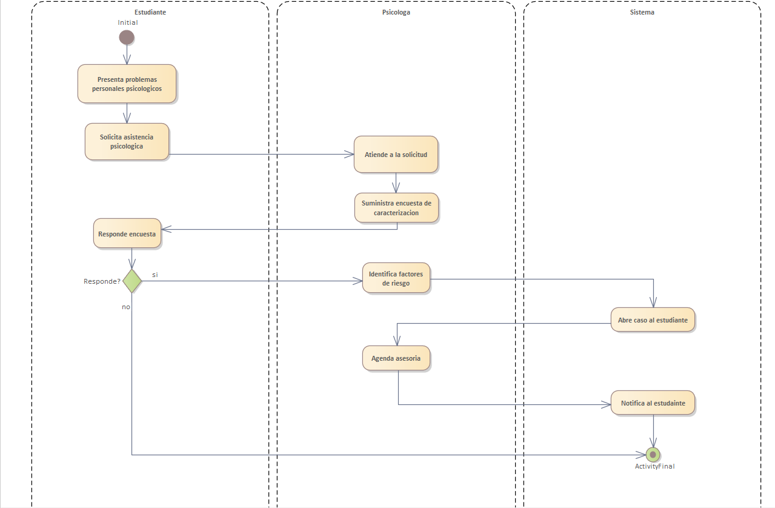
Fuente: elaboración propia
Proceso 2: Solicitud de asesoría por alguien cercano al implicado en la universidad
El proceso de remisión por docente o directivo se activa cuando un tercero identifica señales de alerta en el comportamiento, desempeño académico o estado emocional de un estudiante, y decide canalizar dicha preocupación hacia el servicio de psicología. A diferencia de la solicitud voluntaria, en este caso el origen del proceso no depende del estudiante, sino de un agente institucional que cumple un rol de detección temprana. Una vez realizada la remisión, ésta es registrada en el sistema Adviser, lo que permite integrar el caso dentro del flujo operativo estándar y garantizar su trazabilidad.
Aunque el flujo de atención posterior es similar al de una solicitud por iniciativa propia, este proceso incluye una etapa adicional en la cual el profesional debe contactar al estudiante e informarle sobre la remisión realizada. Este paso es crucial para asegurar el respeto por la autonomía del estudiante y promover su participación en el proceso. Según Cedrón Martínez (Acta_entrevista_experto_2), la efectividad de este tipo de intervención depende en gran medida de la forma en que se establece el primer contacto, ya que puede influir en la disposición del estudiante para aceptar la atención psicológica.

Figura 3. Diagrama de actividades solicitud de asesoría por alguien cercano al implicado en la universidad

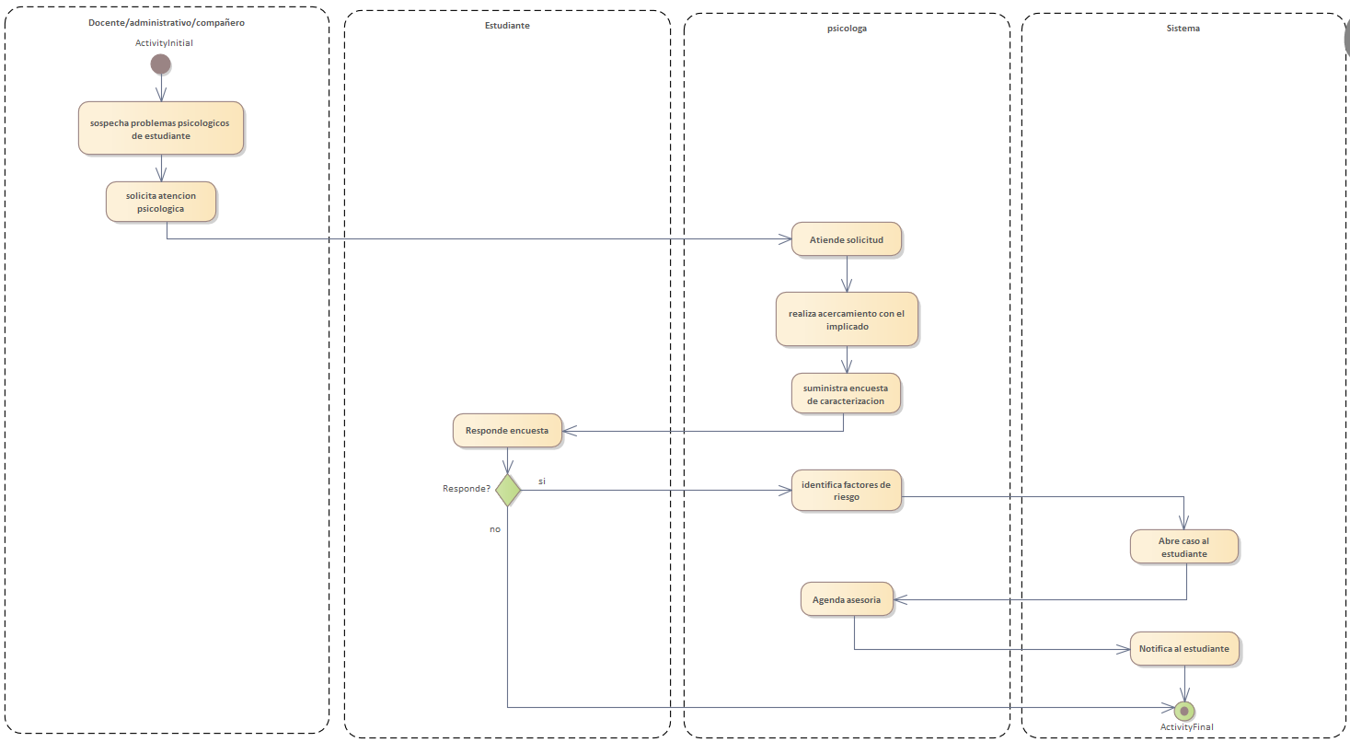
Fuente: elaboración propia
Proceso 3: Sesión de encuadre y apertura del caso
Corresponde a la fase inicial de atención psicológica, donde se realiza una evaluación clínico-observacional del estudiante. Como requisito previo, el estudiante debe diligenciar la encuesta de caracterización, la cual proporciona información base para identificar factores de riesgo. Además, en esta etapa se gestiona el consentimiento informado, el cual delimita el uso de información confidencial. La ausencia de este consentimiento impide la formalización del caso dentro del sistema (Cedrón Martínez, Acta_entrevista_experto_2).
Durante la sesión de encuadre, el profesional también gestiona el consentimiento informado, el cual delimita el uso de la información personal y confidencial del estudiante. Este consentimiento es un elemento crítico, ya que su aceptación permite formalizar el caso dentro del sistema Adviser, mientras que su rechazo implica el cierre del caso desde el punto de vista administrativo, aunque no limita la posibilidad de atención futura.
Figura 4. Diagrama de actividades sesión de encuadre y apertura del caso
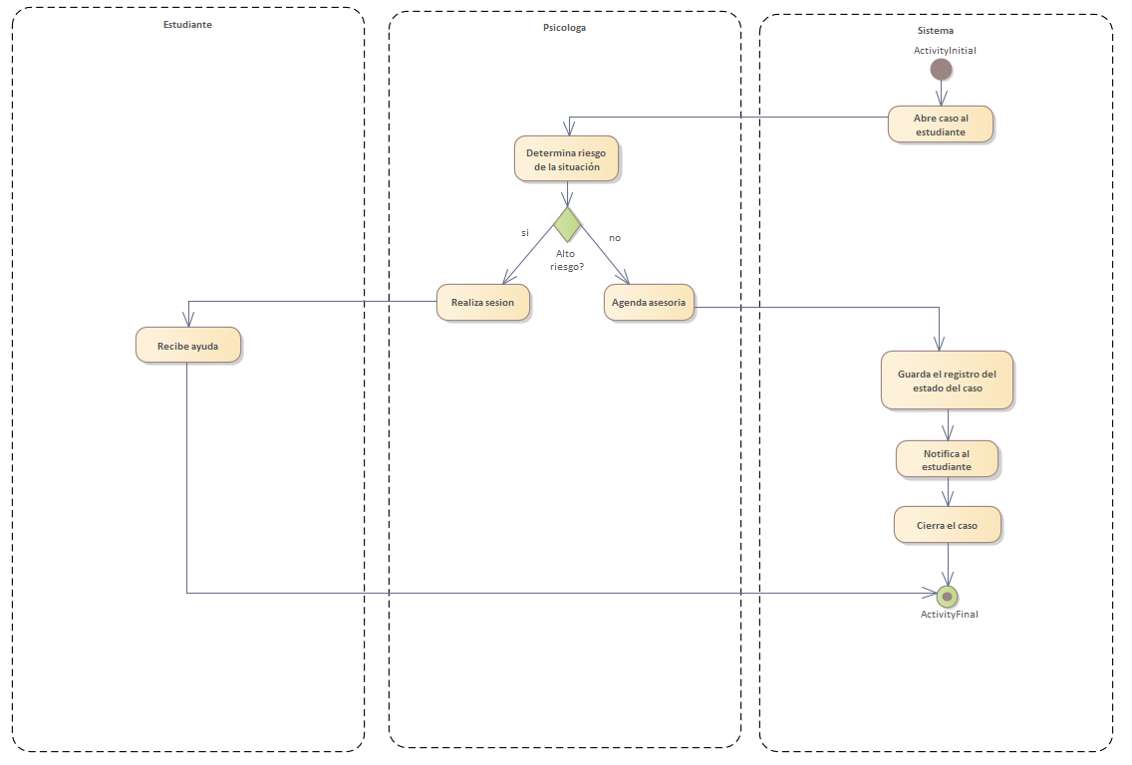
Fuente: elaboración propia
Proceso 4: sesiones de seguimiento
El proceso de sesiones de seguimiento se desarrolla cuando el profesional determina que el estudiante requiere un acompañamiento continuo posterior a la evaluación inicial. Este proceso implica la planificación y ejecución de múltiples sesiones a lo largo del tiempo, en las cuales se realiza un monitoreo constante del estado emocional y psicológico del estudiante. Cada interacción es registrada en el sistema Adviser, lo que garantiza la trazabilidad del caso y permite dar continuidad a la atención de manera estructurada.
Además, el seguimiento incluye la evaluación periódica de la evolución del estudiante, lo que permite ajustar las estrategias de intervención según sea necesario. Este proceso puede prolongarse dependiendo de la complejidad del caso y la respuesta del estudiante a la intervención.

Figura 5. Diagrama de actividades sesiones de seguimiento
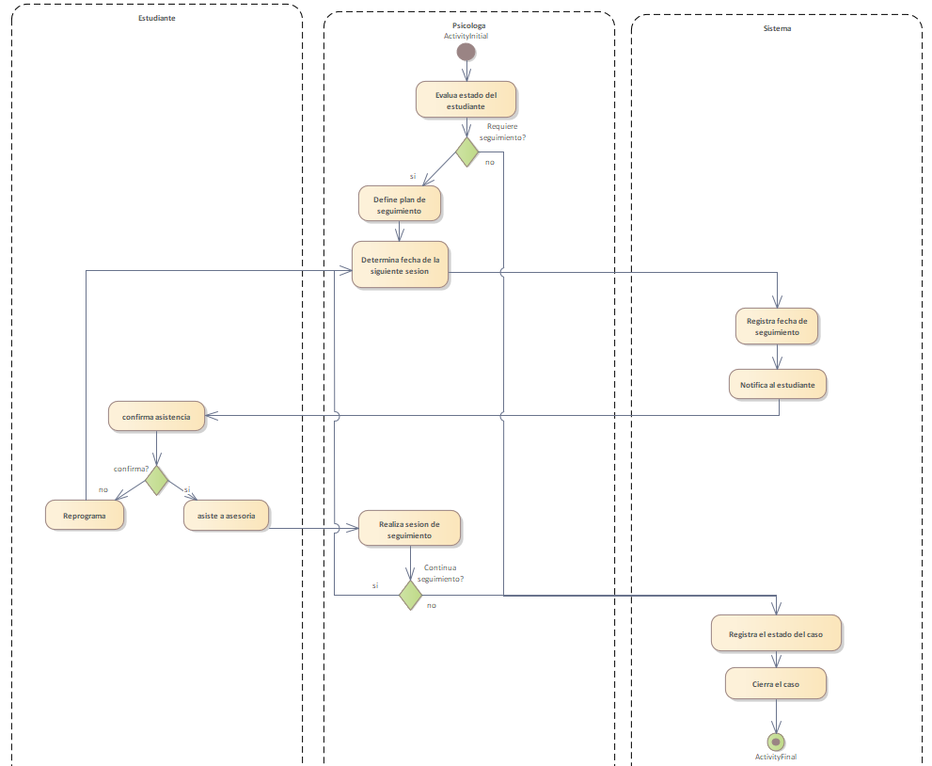Fuente: elaboración propia
Proceso 5: situación requiere intervención psicológica
Se presenta cuando el profesional identifica que el estudiante requiere atención especializada que excede las capacidades del servicio institucional. Sin embargo, debido a restricciones operativas, la institución no realiza una remisión directa, sino que emite una recomendación para que el estudiante gestione el acceso a servicios externos por su cuenta. Este enfoque respeta los límites institucionales y evita la intervención directa en sistemas externos de salud.
A pesar de esta limitación, el acompañamiento institucional puede continuar de manera parcial, dependiendo de la disposición del estudiante para compartir información sobre su proceso externo. La falta de acceso al historial clínico externo representa un desafío para la continuidad del seguimiento, lo que puede afectar la integralidad de la atención. De acuerdo con Cedrón Martínez (Acta_entrevista_experto_2), este proceso evidencia las limitaciones estructurales de la institución en el acceso a información externa y las dificultades que emprende ayudar a estudiantes en este tipo de situaciones.

Figura 6. Diagrama de actividades situación requiere intervención psicológica
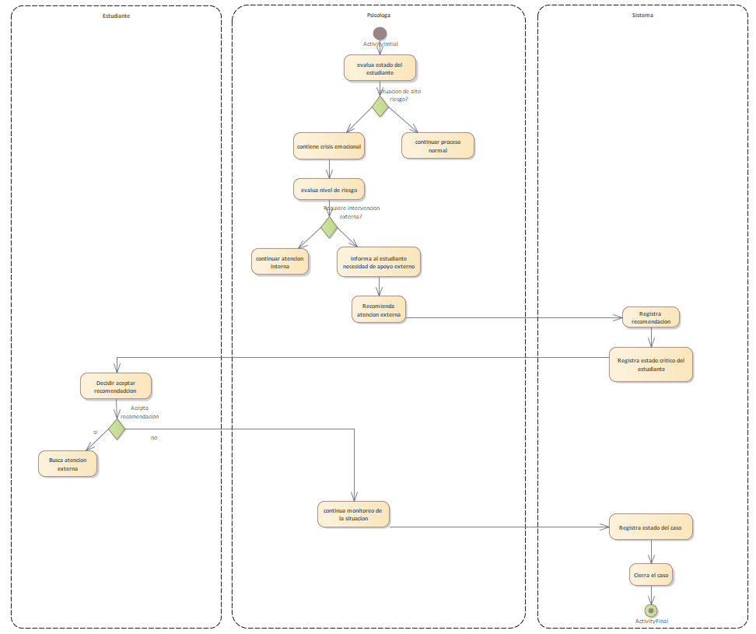Fuente: elaboración propia

Proceso 6: Gestión de alertas tempranas
El proceso de gestión de alertas tempranas se origina de manera automática en el sistema, cuando la plataforma Adviser analiza los datos recopilados a través de la encuesta de caracterización institucional e identifica patrones estadísticos asociados a factores de riesgo psicosocial. A diferencia de los procesos anteriores, este no requiere que el estudiante tome la iniciativa ni que un tercero realice una remisión: la detección parte del procesamiento de variables estructuradas ya existentes en el sistema.
Una vez identificados los patrones de riesgo, Adviser genera una alerta temprana y la registra en el panel de seguimiento del profesional de psicología. A partir de este punto, el proceso recae sobre el psicólogo, quien debe revisar la alerta y evaluar su validez contextual: si la alerta corresponde a un falso positivo, se descarta sin intervención; en caso contrario, el profesional prioriza el caso según su nivel de urgencia y procede a contactar al estudiante.
El contacto proactivo con el estudiante se formula como una invitación a los servicios de bienestar, no como una citación obligatoria, con el fin de no generar percepción de vigilancia ni estigmatización. Tras el contacto, el psicólogo realiza una evaluación inicial que le permite clasificar el caso según su nivel de riesgo: bajo, medio o alto. Dependiendo del nivel identificado, el profesional define la ruta de atención correspondiente, que puede ir desde la comunicación de recomendaciones generales hasta el inicio de un seguimiento psicológico formal o la activación del protocolo de crisis. En cualquier escenario, todas las acciones realizadas quedan registradas en la plataforma Adviser para garantizar la trazabilidad del caso.

Figura 7. Diagrama de actividades gestión de alertas tempranas
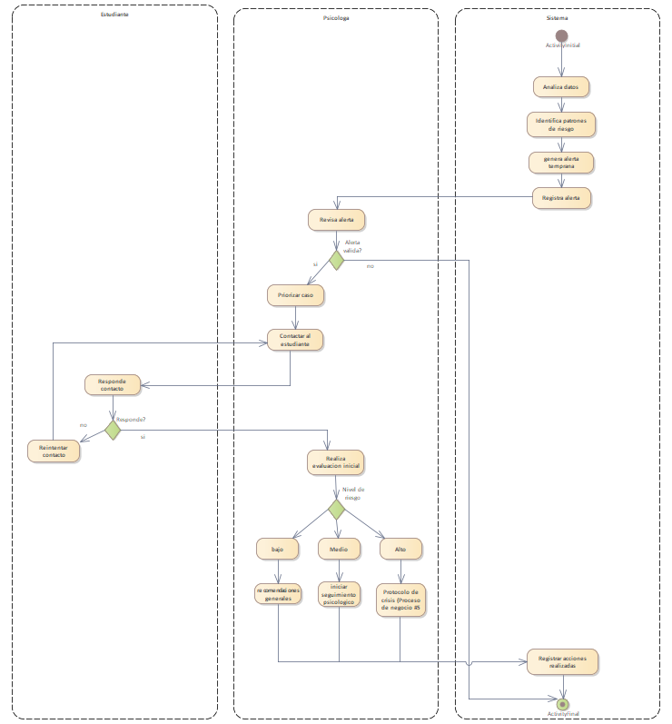Fuente: elaboración propia

Reglas de Negocio
A continuación, se establecen las directrices, restricciones y políticas institucionales que rigen y condicionan la ejecución de los procesos de atención psicológica descritos anteriormente. Estas reglas de negocio son fundamentales para garantizar el cumplimiento de los protocolos éticos, proteger la privacidad del estudiante y asegurar la correcta trazabilidad de la información dentro del sistema institucional.
Regla | Descripción
Condición de vinculación | El estudiante debe encontrarse matriculado activamente en la institución para que su caso pueda ser formalizado y gestionado a través del sistema Adviser.
Obligatoriedad del consentimiento | La firma del consentimiento informado (Protocolo FO-BU-O13) es una condición obligatoria y un prerrequisito legal para la apertura formal de cualquier caso clínico durante la sesión de encuadre.
Carácter voluntario de la atención | El primer contacto derivado de una remisión por terceros (Docentes/Directivos) o por una alerta temprana del sistema, debe formularse estrictamente como una invitación. La aceptación del proceso es voluntaria.
Confidencialidad y privacidad | Toda solicitud de atención y registro de notas de evolución están cobijados por el secreto profesional. Ningún tercero (incluyendo docentes remitentes) tiene acceso a los detalles clínicos de la sesión.
Límite de capacidad institucional | Cuando la evaluación del psicólogo determine que el estudiante presenta una sintomatología severa que supera la capacidad de atención primaria de Bienestar Universitario, es obligatorio emitir el "Formato de remisión a EPS".
Independencia del historial externo | Bienestar Universitario no gestiona directamente la cita con la EPS ni tiene acceso a la historia clínica externa; el seguimiento institucional posterior se basa únicamente en la información que el estudiante decida compartir.
Trazabilidad obligatoria | Toda apertura de caso, sesión de seguimiento, inasistencia, remisión a EPS o cierre de proceso debe quedar obligatoriamente registrada en el sistema Adviser para garantizar el monitoreo de la permanencia estudiantil.
Cierre por inactividad | Ante la inasistencia reiterada a las sesiones programadas, el psicólogo debe intentar un contacto de recaptura. De no obtener respuesta, el caso se registrará como inactivo o cerrado administrativamente en Adviser.

CASOS DE USO MUNDO REAL
En esta sección se documentan los Casos de Uso del Negocio, los cuales describen la manera en que la Universidad de Cartagena, a través de Bienestar Universitario, gestiona actualmente la atención psicológica de sus estudiantes. Al mapear las interacciones cotidianas entre los actores principales (Estudiantes, Psicólogos, Docentes/Directivos y el sistema de registro actual Adviser), es posible evidenciar las rutas institucionales existentes, así como los cuellos de botella y las barreras de acceso (como el temor a la identificación y el estigma social) que la futura solución tecnológica buscará mitigar.
A continuación, se detallan los siete casos de uso que componen la dinámica actual del área de psicología:

CU01 – Buscar asistencia psicológica
Este caso de uso describe la ruta tradicional por la cual un estudiante, al sentir malestar emocional, toma la iniciativa de solicitar ayuda. Actualmente, este proceso requiere que el estudiante supere la barrera del estigma social, se identifique plenamente desde el primer contacto (ya sea presencial o por correo) y espere a que el psicólogo valide su historial para agendar una cita inicial de valoración.

Figura 8. Diagrama Caso de uso Buscar asistencia psicológica
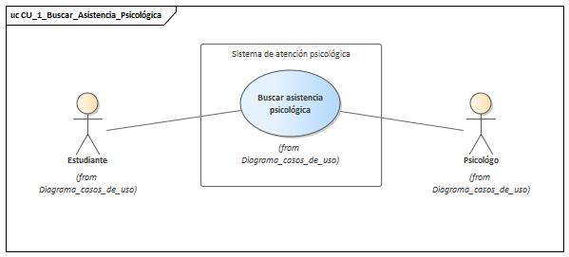
Fuente. Elaboración propia

CU01 – Buscar asistencia psicológica
Elemento | Descripción
Objetivo | Formalizar la entrada de un estudiante al servicio de psicología por iniciativa propia para recibir apoyo.
Actor principal | Estudiante.
Personal involucrado e intereses | - Estudiante: Desea acceder a apoyo psicológico y recibir orientación para manejar su situación.  - Psicólogo: Desea recibir y gestionar la solicitud de atención, y conocer el historial del estudiante.
Precondiciones | - El estudiante debe estar matriculado activamente en la institución.  - El historial del estudiante se encuentra disponible en la plataforma adviser.
Garantías de éxito | - El caso queda abierto formalmente en el sistema.  - Se agenda una primera cita de valoración (sesión de encuadre).
Escenario principal de éxito | 1. El estudiante se acerca al área de psicología o contacta por correo institucional solicitando apoyo.  2. El Psicólogo recibe la solicitud de atención.  3. El Psicólogo consulta el sistema Adviser para verificar el historial previo del estudiante.  4. El psicólogo abre formalmente el caso.  5. Se agenda la primera cita utilizando Google Calendar o agenda física.
Extensiones / Flujos alternativos | 1.1. Abandono por estigma: El estudiante intenta solicitar la cita, pero desiste por temor o estigma antes de concretarla (fin del caso de uso sin apertura del caso [en adviser]).  1.2. Encuesta no diligenciada: El estudiante no ha completado la encuesta de caracterización; el psicólogo la solicita en el momento antes de proceder con el encuadre.
Requisitos especiales | - Se debe garantizar la confidencialidad de la solicitud y de la identidad del estudiante desde el primer momento.
Tecnologías | Plataforma Adviser, Google Calendar, Correo institucional.
Variaciones de datos | - Solicitudes realizadas de forma presencial vs. medios digitales (correo).

CU02 – Remitir a psicología
En muchas ocasiones, el estudiante no busca ayuda por sí mismo, sino que su situación de riesgo es detectada por un tercero. Este caso de uso ilustra cómo un docente o directivo, al notar un declive académico o señales de alarma, reporta el caso para que el psicólogo inicie un contacto proactivo, invitando al estudiante a iniciar un proceso de acompañamiento.

Figura 9. Diagrama Caso de uso Remitir a psicología
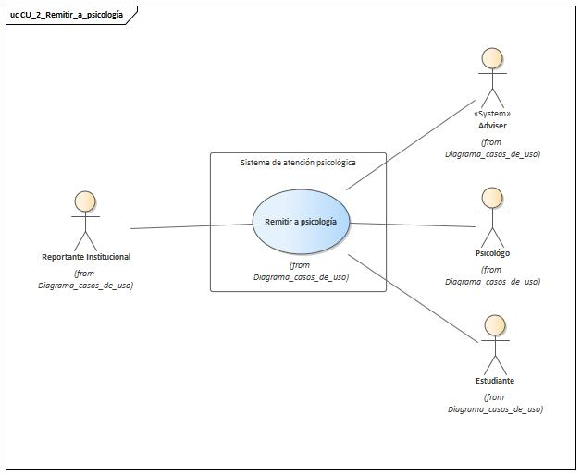
Fuente. Elaboración propia
CU02 – Remitir a psicología
Elemento | Descripción
Objetivo | Gestionar el ingreso de un estudiante al sistema de bienestar a partir del reporte o alerta de un tercero (docente o directivo).
Actor principal | Reportante institucional
Personal Involucrado e intereses | - Reportante institucional: Desea reportar a un estudiante en riesgo para que reciba atención profesional.  - Psicólogo: Desea recibir la remisión y contactar al estudiante.  - Estudiante: Recibe la notificación de remisión (puede aceptarla o rechazarla).
Precondiciones | - El Reportante institucional ha evidenciado señales de riesgo o declive académico en el estudiante.
Garantías de éxito | - Se establece el primer contacto con el estudiante.  - El estudiante acepta la ayuda y se abre un caso clínico.
Escenario principal de éxito | 1. El reportante institucional reporta al estudiante en riesgo a través de Adviser o la jefatura.  2. El Psicólogo recibe, lee y revisa la remisión.  3. El Psicólogo notifica al estudiante a través del correo institucional informando sobre la remisión de forma prudente.  4. El estudiante acepta iniciar el proceso de acompañamiento.  5. El psicólogo abre el caso y agenda la cita inicial.
Extensiones / Flujos alternativos | 1.1. Remisión por canal informal: El docente se acerca personalmente al área de psicología en lugar de usar Adviser; el psicólogo le solicita formalizar la remisión a través del sistema para garantizar trazabilidad.  4.1. Rechazo de atención: El estudiante rechaza el contacto o no responde a la notificación; el Psicólogo deja constancia en Adviser y cierra la alerta.
Requisitos especiales | - El contacto inicial debe ser asertivo para no generar rechazo o sensación de invasión en el estudiante.
Tecnologías | Plataforma Adviser, Correo institucional.
Variaciones de datos | - Diferentes niveles de urgencia descritos en el reporte del reportante institucional.

CU03 – Brindar asesoría
Representa el núcleo de la atención psicológica dentro del departamento de Bienestar Universitario. Consiste en la ejecución de la sesión presencial donde el psicólogo asesora al estudiante, le brinda contención y herramientas de manejo emocional, y posteriormente documenta la evolución del estudiante y el nivel de riesgo en la plataforma institucional.

Figura 10. Diagrama Caso de uso Brindar asesoría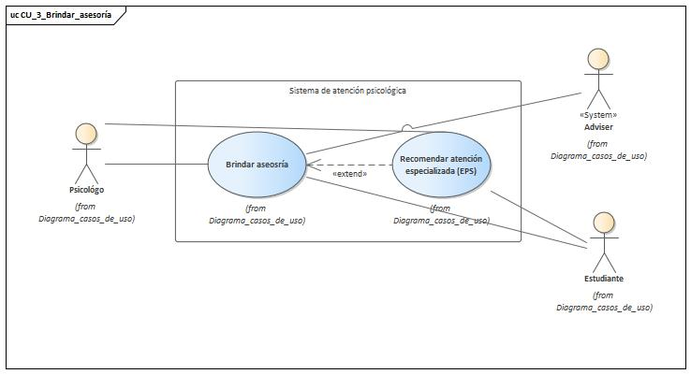Fuente. Elaboración propia

CU03 – Brindar asesoría
Elemento | Descripción
Objetivo | Ejecutar la sesión de atención psicológica, brindar orientación y documentar formalmente la asesoría.
Actor principal | Psicólogo.
Personal involucrado e intereses | - Psicólogo: Desea brindar asesoría, evaluar el riesgo y registrar lo que ocurre en la sesión.  - Estudiante: Desea recibir orientación, ser escuchado y obtener herramientas para su bienestar.
Precondiciones | - Existe un caso abierto para el estudiante.  - Hay una cita agendada previamente para la fecha y hora actual.
Garantías de éxito | - La sesión se realiza correctamente.  - Se registra la nota de sesión o registro de asesoría en Adviser.
Escenario principal de éxito | 1. El Psicólogo recibe al estudiante en el espacio de consulta.  2. Se ejecuta la sesión (escucha activa, orientación, contención emocional).  3. El Psicólogo determina el nivel de riesgo del estudiante.  4. El Psicólogo registra los detalles de la sesión en la plataforma Adviser.
Extensiones / Flujos alternativos | 1.1. Rechazo del consentimiento: El estudiante se niega a firmar el FO-BU-O13; no puede abrirse un caso formal, el psicólogo deja constancia del rechazo en Adviser.  2.1. Atención de urgencia sin cita previa: El estudiante llega en estado de crisis emocional severa sin cita agendada; el psicólogo prioriza la atención inmediata por encima del agendamiento regular.  3.1. Riesgo Severo: El Psicólogo detecta un riesgo grave que supera el alcance de la universidad (deriva a EPS - CU06).
Requisitos especiales | - Espacio físico privado (consultorio) para garantizar la privacidad y el secreto profesional.
Tecnologías | Plataforma Adviser (Módulo de historias/notas).
Variaciones de datos | - Nivel de colaboración del estudiante durante la sesión (colaborativo vs. reticente).

CU04 – Hacer seguimiento de estudiante
Este proceso es vital para garantizar la continuidad del acompañamiento. Refleja cómo el psicólogo monitorea periódicamente la evolución de los casos que ya se encuentran abiertos, ya sea agendando nuevas consultas de control, verificando la asistencia o procediendo con el cierre formal cuando el estudiante presenta una mejoría estable.

Figura 11. Diagrama Caso de uso Hacer seguimiento de estudiante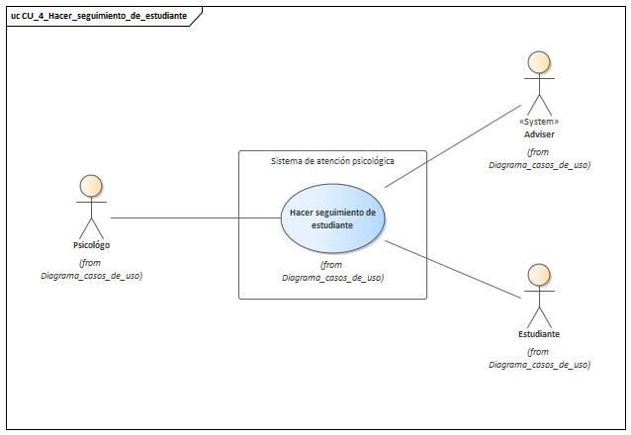
Fuente. Elaboración propia

CU04 – Hacer seguimiento de estudiante
Elemento | Descripción
Objetivo | Monitorear la evolución y gestionar la continuidad de los estudiantes que ya se encuentran en proceso de acompañamiento activo.
Actor principal | Psicólogo.
Personal involucrado e intereses | - Psicólogo: Desea hacer seguimiento activo a los casos abiertos.  - Estudiante: Continúa recibiendo apoyo o cierre de su proceso.
Precondiciones | - El estudiante debe tener un caso activo o haber sido remitido recientemente a una EPS.
Garantías de éxito | - El estado clínico e historial del estudiante queda actualizado (continuidad, mejora o cierre).
Escenario principal de éxito | 1. El Psicólogo ingresa a la plataforma Adviser.  2. Consulta el listado de sus casos activos y revisa las notas de evolución anteriores.  3. Revisa la asistencia a citas o contacta al estudiante para verificar su estado.  4. Agenda nuevas sesiones de seguimiento o, al evidenciar mejoría, registra el cierre formal del caso.
Extensiones / Flujos alternativos | 3.1. Inasistencia reiterada: El estudiante no asiste a dos o más sesiones consecutivas sin aviso; el psicólogo intenta recaptura por correo y, de no obtener respuesta, registra el caso como inactivo.
Requisitos especiales | - Alertas manuales o visuales de casos que llevan mucho tiempo sin actualización.
Tecnologías | Plataforma Adviser, Google Calendar.
Variaciones de datos | - Casos en seguimiento interno vs. casos en seguimiento externo (EPS).

CU05 – Intervenir estudiante con alertas tempranas
La universidad detecta señales de riesgo en estudiantes que aún no han solicitado ayuda mediante la encuesta de caracterización procesada por Adviser. Este caso de uso describe cómo el psicólogo revisa esas alertas, verifica su validez descartando falsos positivos, y contacta proactivamente al estudiante ofreciéndole acceso al servicio de asesoría antes de que su situación escale a una crisis.

Figura 12. Diagrama Caso de uso Intervenir estudiante con alertas tempranas
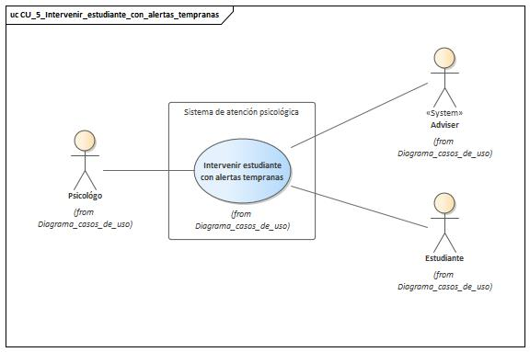
Fuente. Elaboración propia

CU05 – Intervenir estudiante con alertas tempranas
Elemento | Descripción
Objetivo | Detectar y contactar de manera proactiva a aquellos estudiantes que el sistema marca con riesgo, antes de que ellos pidan ayuda.
Actor principal | Psicólogo.
Personal involucrado e intereses | - Psicólogo: Desea detectar estudiantes en riesgo silencioso e intervenir tempranamente sin generarles rechazo.  - Estudiante: Recibe un ofrecimiento proactivo de acceder al servicio de psicología.
Precondiciones | - El estudiante debió haber diligenciado la encuesta de caracterización institucional.  - Adviser procesa los datos y genera al menos una alerta activa para ese estudiante.
Garantías de éxito | - El psicólogo identifica la alerta como válida.  - Se contacta al estudiante en riesgo y se le ofrece una ruta institucional de apoyo.
Escenario principal de éxito | 1. Adviser genera una alerta temprana basada en las respuestas de la caracterización del estudiante.  2. El Psicólogo revisa el panel de alertas en el sistema.  3. El psicólogo consulta el historial del estudiante para verificar si la alerta es consistente con el contexto conocido  4. El Psicólogo envía un correo institucional proactivo ofreciendo los servicios de psicología al estudiante.
Extensiones / Flujos alternativos | 3.1. Falso Positivo: El Psicólogo determina que es un error de los datos o un falso positivo y descarta la alerta sin contactar al estudiante.
Requisitos especiales | - Tiempos de revisión rápidos para alertas marcadas como críticas.  - El contacto debe formularse como invitación, no como cita obligatoria, para no generar sensación de vigilancia o estigma.
Tecnologías | Plataforma Adviser, Google forms, Correo.
Variaciones de datos | - Distintos niveles de severidad en la alerta (riesgo bajo, moderado, inminente).

CU06 – Recomendar atención especializada (EPS)
El departamento de Bienestar Universitario tiene una capacidad resolutiva orientada al nivel de atención primaria. Este proceso se activa únicamente cuando, durante una asesoría, el psicólogo determina que el estudiante presenta una sintomatología severa que requiere un tratamiento a largo plazo o psiquiátrico, procediendo con la remisión formal al sistema de salud externo.

Figura 13. Diagrama Caso de uso Recomendar atención especializada(EPS)
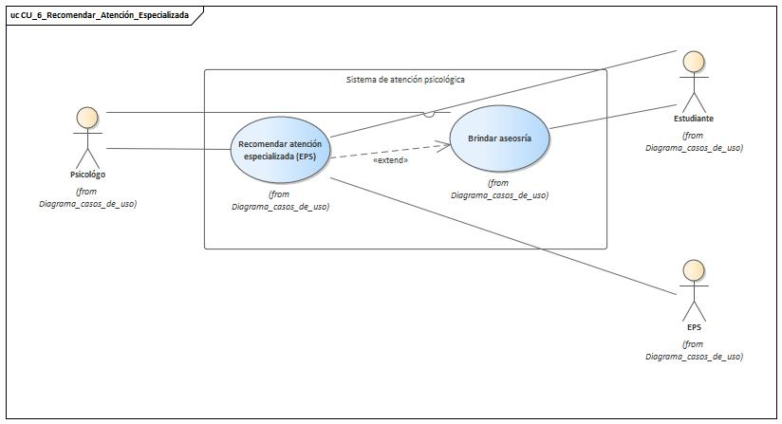
Fuente. Elaboración propia

CU06 – Recomendar atención especializada (EPS)
Elemento | Descripción
Objetivo | Derivar formalmente al estudiante al sistema de salud externo cuando el nivel de riesgo requiere atención clínica prolongada o psiquiatría.
Actor principal | Psicólogo.
Personal involucrado e intereses | - Psicólogo: Desea recomendar atención especializada cuando el caso supera el alcance institucional.  - EPS: Recibe al paciente derivado con el formato institucional.  - Estudiante: Recibe la directriz para continuar su tratamiento.
Precondiciones | - Se está desarrollando una sesión de asesoría (CU03) y se detecta sintomatología clínica severa.
Garantías de éxito | - Se emite el formato de remisión externa.  - El psicólogo registra la derivación externa en Adviser.
Escenario principal de éxito | 1. El Psicólogo identifica que el cuadro del paciente supera la capacidad de bienestar universitario.  2. El Psicólogo diligencia el formato institucional de remisión médica a EPS.  3. Se entrega la recomendación y el documento al estudiante (o acudiente).  4. El Psicólogo registra la remisión y el cambio de estado en Adviser.
Extensiones / Flujos alternativos | 2.1. Sin cobertura: El estudiante no cuenta con EPS activa o tiene problemas de afiliación (se remite a red pública o Sisbén).  3.1. Estudiante rechaza la recomendación: El estudiante no acepta asistir a la EPS; el psicólogo registra la negativa y mantiene el acompañamiento institucional dentro de sus capacidades.
Requisitos especiales | - Cumplimiento del protocolo ético FO-BU-O13 de la institución.
Tecnologías | Formatos físicos/digitales de la Universidad, Plataforma Adviser.
Variaciones de datos | - Remisión a EPS contributiva, subsidiada o medicina prepagada.

CU07 – Gestionar actividades de prevención
No toda la interacción con Bienestar se da desde un enfoque clínico. Este caso detalla las acciones preventivas masivas, donde los profesionales ejecutan talleres, pausas activas o stands informativos en las facultades. Es un componente fundamental que busca promover la salud mental de toda la comunidad estudiantil de forma transversal.

Figura 14. Diagrama Caso de uso Gestionar actividades de prevención
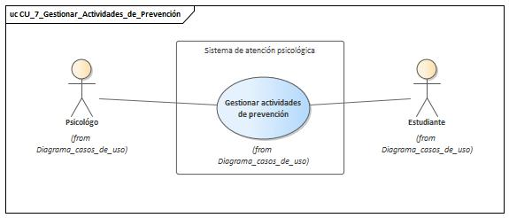
Fuente. Elaboración propia

CU07 – Gestionar actividades de prevención
Elemento | Descripción
Objetivo | Planificar y ejecutar actividades masivas para promover el bienestar general y prevenir problemáticas de salud mental en la comunidad.
Actor principal | Psicólogo.
Personal involucrado e intereses | - Psicólogo: Desea planificar y ejecutar actividades preventivas grupales.  - Estudiante: Desea participar en actividades y recibir herramientas sin necesidad de abrir un caso clínico.
Precondiciones | - Aprobación del cronograma por parte de la jefatura de Bienestar Universitario.
Garantías de éxito | - Las actividades se ejecutan en las fechas acordadas y se registra la asistencia.
Escenario principal de éxito | 1. El Psicólogo elabora el cronograma de talleres, stands y visitas a salones.  2. Se realiza la difusión de las actividades a través de los canales de las facultades.  3. El Psicólogo ejecuta la actividad preventiva en los espacios del campus.  4. Los estudiantes participan activamente en las dinámicas.  5. El Psicólogo consolida el número de asistentes para los indicadores del área.
Extensiones / Flujos alternativos | 4.1. Baja participación: Asistencia nula o muy baja a la actividad programada (se registra como ejecutada pero sin impacto esperado).
Requisitos especiales | - Disponibilidad de espacios físicos, proyectores o materiales didácticos.
Tecnologías | Redes sociales institucionales, Correo masivo, Listados de asistencia físicos.
Variaciones de datos | - Actividad dirigida a una facultad específica vs. actividad abierta a toda la sede.

MODELO DE DOMINIO
El Modelo de Dominio representa conceptualmente las entidades principales que interactúan en el ecosistema actual de atención psicológica de Bienestar Universitario, ilustrando sus relaciones lógicas y el flujo de la información. La entidad central de este ecosistema es el Estudiante, quien es el sujeto principal de la atención y de quien pueden emanar diversas Señales de Riesgo. Para que el estudiante reciba ayuda, debe generarse una Solicitud de Atención (utilizando distintos Canales de Acceso como presencial, correo o teléfono) o, en su defecto, ingresar al radar de bienestar a través de una Remisión de un tercero o una alerta. Estas entradas son recibidas, evaluadas y gestionadas por el Profesional de Psicología.
Para la formalización de cualquier intervención, el modelo establece una dependencia estricta: se requiere la firma del Consentimiento Informado (FO-BU-O13), documento legal que habilita la apertura de un caso de asesoría. Cada caso agrupa las distintas Asesorías Psicológicas (sesiones) y se asocia de forma permanente al Historial del estudiante. En toda esta dinámica, la plataforma Adviser actúa como el eje tecnológico transversal; no sólo centraliza el historial y almacena los datos de la Encuesta de Caracterización, sino que procesa dichas variables para generar las alertas tempranas que soportan la labor proactiva del profesional.
Es fundamental destacar que el análisis de este modelo hace evidente una limitación estructural crítica del proceso de negocio actual: la Solicitud de Atención no siempre logra materializarse. Factores como el estigma social, el miedo a la identificación o la falta de un entorno percibido como seguro, impiden que muchos estudiantes den el primer paso. Esta "zona ciega" en el modelo tradicional (donde existen señales de riesgo pero no hay solicitud de atención) es precisamente el espacio de oportunidad que el proyecto MindBridge busca resolver, actuando como un puente proactivo y anónimo hacia la ruta de atención formal.

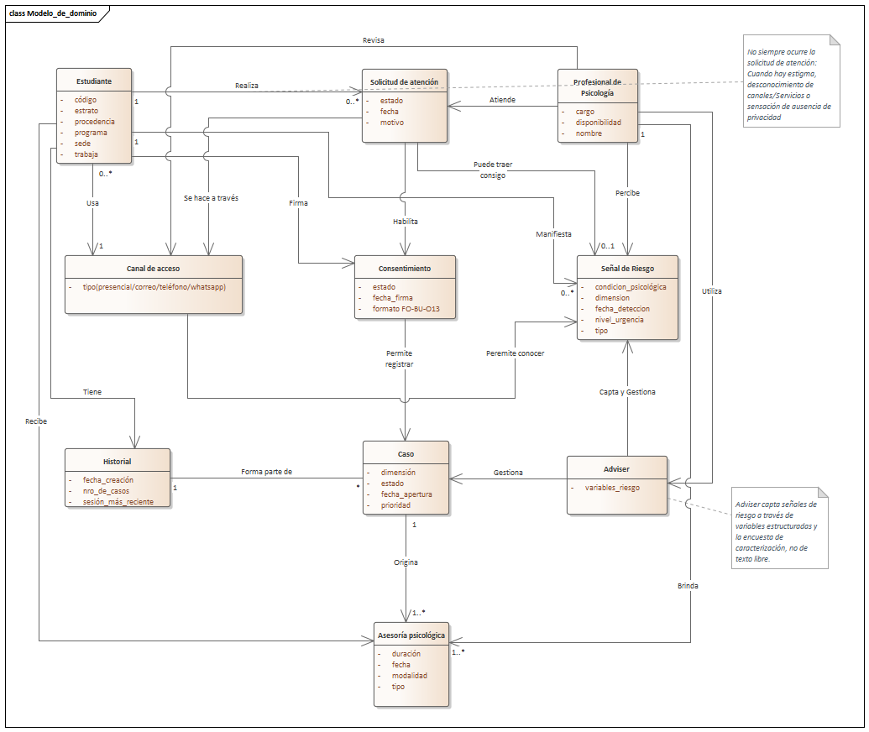
Figura 15. Modelo de dominio del mundo real
Fuente. Elaboración propia

GLOSARIO

A continuación se presentan las definiciones de los términos clave utilizados en el contexto del problema abordado por el proyecto MindBridge. Los términos se presentan en orden alfabético y están acotados al dominio del problema, es decir, al ecosistema de bienestar universitario, atención psicológica y acceso a servicios de salud mental en la Universidad de Cartagena.

Adultez Emergente: Etapa del desarrollo humano comprendida entre los 18 y 29 años, caracterizada por la inestabilidad, la exploración de la identidad y los cambios frecuentes en los roles sociales. Constituye el periodo de mayor vulnerabilidad para la aparición de trastornos mentales, dado que se estima que el 75% de estas condiciones tienen su inicio antes de los 24 años.
Adviser: Plataforma tecnológica desarrollada por Bersoft Soluciones y dirigida a instituciones de educación superior con el objetivo de reducir la deserción y fomentar la permanencia estudiantil. En la Universidad de Cartagena, Adviser está integrada al Sistema de Monitoreo Académico (SMA) y permite la trazabilidad de alertas tempranas, la gestión del seguimiento de casos por dimensión (psicosocial, académica, económica y familiar), la priorización de atenciones y el registro histórico de cada estudiante. Opera sobre datos estructurados e identificación explícita del estudiante, sin integrar mecanismos de análisis de lenguaje natural.
Alerta Temprana: Reporte generado a partir del procesamiento y análisis de información base sobre un estudiante, con capacidad de estimar la presencia y gravedad de una señal de riesgo psicológico. En el contexto de la Universidad de Cartagena, las alertas tempranas son gestionadas a través de la plataforma Adviser y complementadas por la encuesta de caracterización aplicada al inicio de cada periodo académico.
Asesoría Psicológica: Servicio profesional de orientación y apoyo emocional, ya sea presencial o virtual, enfocado en acompañar al estudiante en la gestión de problemas específicos de salud mental, manejo de emociones, estrés, duelos o conflictos. En la Universidad de Cartagena, este servicio es prestado por el área de psicología de Bienestar Universitario y se diferencia de una intervención clínica profunda, dado que su enfoque primordial es brindar técnicas y apoyo directo de manera oportuna.
Atención por Llegada: Modelo de servicio en el que el estudiante es atendido según el orden cronológico de su solicitud, sin un mecanismo previo que priorice la gravedad o urgencia de su estado. En el contexto de la Universidad de Cartagena, este modelo es el predominante en el acceso inicial al servicio de psicología, lo que puede generar tiempos de espera prolongados en situaciones que requieren intervención oportuna.
Barrera de Acceso: Condición o situación que impide o inhibe que un estudiante utilice los canales formales disponibles para solicitar apoyo psicológico. En el contexto universitario, las barreras de acceso más frecuentes son el estigma social, el miedo al registro institucional, la percepción de falta de privacidad y el desconocimiento de los servicios disponibles.
Bienestar Universitario: Área institucional encargada de brindar atención integral y acompañamiento a estudiantes, docentes y personal administrativo, promoviendo su desarrollo físico, mental, social, cultural y académico. Su objetivo central es mejorar la calidad de vida universitaria, fomentar la permanencia estudiantil y ofrecer servicios de salud, apoyo psicológico, deportes, arte y acompañamiento socioeconómico.
Brecha de Detección: Disparidad existente entre el número de estudiantes que experimentan malestar psicológico real y aquellos que efectivamente acceden a los servicios de atención formal. En el contexto universitario, esta brecha se explica por barreras como el estigma social, la preferencia por el automanejo y la percepción de falta de privacidad, que impiden que el primer contacto con el sistema de atención se produzca de manera oportuna.
Búsqueda de Ayuda: Estrategia de afrontamiento mediante la cual una persona se comunica con otras (ya sean familiares, pares o profesionales) para obtener apoyo, orientación o tratamiento ante una experiencia de malestar. En población universitaria, la búsqueda de ayuda formal se ve frecuentemente inhibida por barreras de acceso que llevan al estudiante a preferir el automanejo de sus dificultades.
Canal de Acceso: Medio de comunicación utilizado para establecer contacto entre el estudiante y el personal de Bienestar Universitario con el propósito de solicitar atención psicológica. En la Universidad de Cartagena, los canales de acceso disponibles incluyen la vía presencial, el correo electrónico institucional, la línea telefónica y el servicio de WhatsApp del área de psicología.
Caso: Registro formal que el área de psicología de la Universidad de Cartagena abre para cada estudiante que inicia un proceso de atención, una vez firmado el consentimiento informado. El caso consolida la información relevante sobre la situación del estudiante, la dimensión afectada (psicosocial, académica, económica o familiar), su estado y prioridad, y es gestionado a través de la plataforma Adviser.
Consentimiento Informado: Documento institucional (identificado en la Universidad de Cartagena como formato FO-BU-O13) mediante el cual el estudiante autoriza el tratamiento de sus datos personales y acepta ser contactado por los servicios de bienestar en caso de detectarse una situación de riesgo. Su firma es requisito indispensable para abrir un caso formal en el sistema de atención psicológica.
Encuesta de Caracterización: Instrumento aplicado por la Universidad de Cartagena al inicio de cada periodo académico con el propósito de recopilar datos demográficos, socioeconómicos y de contexto personal de cada estudiante. Sus resultados alimentan la plataforma Adviser y permiten identificar factores de riesgo de manera individualizada, constituyendo uno de los mecanismos de detección temprana del sistema institucional.
Estigma Social: Conjunto de prejuicios, actitudes negativas y etiquetas que rodean la búsqueda de apoyo psicológico en el entorno universitario. El estigma social provoca que el estudiante tema ser juzgado por sus pares o por la institución al reconocer que necesita asistencia, lo que inhibe el primer acercamiento a los servicios formales de salud mental y contribuye a la brecha de detección.
Ficha 360: Herramienta integrada dentro de la plataforma Adviser, diseñada para centralizar la información crítica de cada estudiante y ofrecer una visión integral de su situación académica, psicosocial, económica y familiar. Permite al profesional de bienestar consultar el historial completo del estudiante, sus atenciones previas, alertas activas y próximas sesiones en un único punto de acceso.
Historial: Registro acumulado de todos los casos, atenciones y eventos de seguimiento asociados a un estudiante a lo largo de su trayectoria en la institución. En la Universidad de Cartagena, el historial es gestionado dentro de la plataforma Adviser y constituye la base de trazabilidad sobre la que el profesional de psicología toma decisiones de intervención.
Ideación Suicida: Presencia de pensamientos, planes o preocupaciones persistentes relacionados con el acto de quitarse la vida. En el contexto del problema, la ideación suicida representa uno de los indicadores de mayor gravedad que el sistema de triaje proactivo busca detectar de manera temprana, antes de que el estudiante haya solicitado ayuda de forma explícita.
Permanencia Estudiantil: Continuidad de los estudiantes en sus programas académicos hasta la finalización de sus estudios, avanzando sin abandonar la institución. En la Universidad de Cartagena, la permanencia es el objetivo central del área de Bienestar Universitario y justifica la existencia de sistemas como Adviser, la encuesta de caracterización y los servicios de asesoría psicológica.
Profesional de Psicología: Especialista en salud mental adscrito al área de Bienestar Universitario de la Universidad de Cartagena, responsable de brindar asesoría psicológica, gestionar los casos de los estudiantes, operar la plataforma Adviser y activar los protocolos de intervención cuando se detecta una situación de riesgo. En la sede Piedra Bolívar, existe un solo profesional por jornada para las facultades de Ingeniería y Ciencias Económicas.
Señal de Riesgo: Información que indica la posible presencia de una condición psicológica desfavorable en un estudiante, caracterizada por su tipo, dimensión, nivel de urgencia y fecha de detección. En el sistema actual de la Universidad de Cartagena, las señales de riesgo son identificadas mediante variables estructuradas procesadas por Adviser, la encuesta de caracterización o la observación directa del profesional o de actores del entorno académico del estudiante.
Seudónimo: Nombre o identificador ficticio que una persona utiliza para interactuar en un entorno digital sin revelar su identidad real. En el contexto de MindBridge, el seudónimo permite al estudiante expresar su malestar en el foro sin la presión inmediata del registro institucional formal, reduciendo así la barrera de acceso que representa el miedo al juicio social o al registro en el historial académico.
Sistema de Monitoreo Académico (SMA): Sistema institucional de la Universidad de Cartagena que integra los procesos de seguimiento, gestión y administración de la vida universitaria, incluyendo aspectos financieros, directivos, académicos y de bienestar. Adviser es la plataforma tecnológica que opera dentro del SMA para la gestión específica de la permanencia estudiantil.
Solicitud de Atención: Acción mediante la cual un estudiante inicia contacto con el área de psicología de la Universidad de Cartagena a través de alguno de los canales de acceso disponibles, con el propósito de recibir orientación o apoyo psicológico. La solicitud puede originarse por iniciativa propia del estudiante, por recomendación de un docente o directivo, o como resultado de una alerta generada por la plataforma Adviser.
Trazabilidad: Capacidad del sistema de bienestar universitario de rastrear, registrar y consultar el historial completo de atención, seguimiento y evolución de un estudiante a lo largo de su trayectoria académica. En la Universidad de Cartagena, la trazabilidad es un requisito estructural que justifica la identificación obligatoria del estudiante en todos los mecanismos de atención, ya que permite al profesional tomar decisiones informadas y articuladas con los demás actores del sistema.
Triaje Psicológico: Proceso de clasificación y priorización de estudiantes según la urgencia y gravedad de su situación de malestar psicológico, con el propósito de orientar la atención hacia quienes más la requieren de manera oportuna. En la Universidad de Cartagena, el triaje se realiza de forma manual por el profesional de psicología con apoyo de la plataforma Adviser, sin contar actualmente con mecanismos automatizados de análisis lingüístico.

REQUISITOS
Nota: El detalle técnico, precondiciones y secuencias de operación de estos requisitos se encuentran en el Anexo D: Especificación de Requisitos (ER_3), elaborado bajo la norma ISO/IEC/IEEE 29148.

RESUMEN PRIORIZADO DE REQUISITOS
A continuación, se presenta la lista de requisitos funcionales que rigen el comportamiento de MindBridge, priorizados según su impacto en la misión de triaje proactivo:

Código | Nombre del Requisito | Prioridad
RF01 | Registro de Estudiante y Seudónimo | Alta
RF08 | Triaje Automático (NLP) | Alta
RF10 | Notificación de Alerta de Riesgo | Alta
RF11 | Gestión de Panel de Alertas (Psicólogo) | Alta
RF13 | Registro de Interacción y Chat | Media
RF15 | Exportación de Caso a Adviser | Media
RF19 | Gestión de Recursos de Bienestar | Baja

DIAGRAMA DE CASOS DE USO DEL SISTEMA
El modelo "To-Be" de MindBridge define la interacción entre los actores principales (Estudiante y Psicólogo) y los sistemas externos que habilitan la funcionalidad.
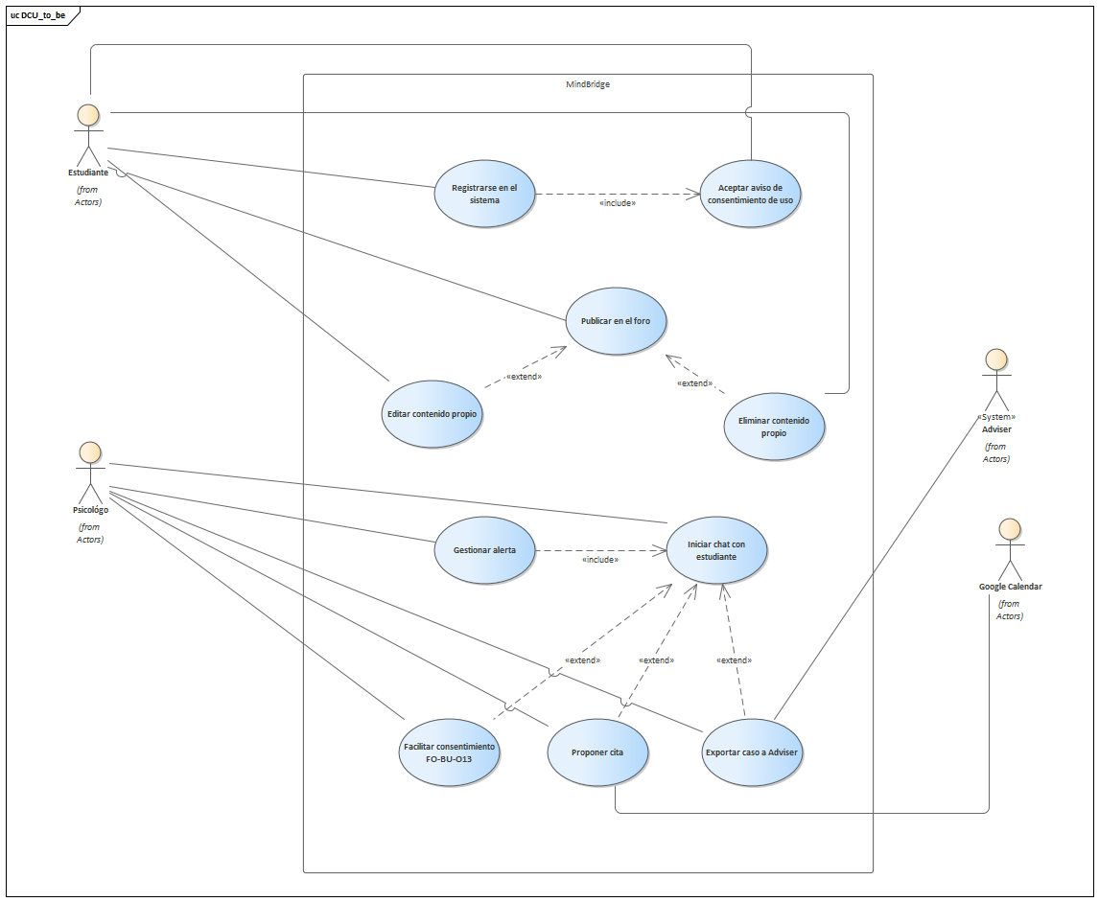

ATRIBUTOS DE CALIDAD
El sistema MindBridge se ha diseñado bajo los siguientes estándares de calidad (ISO/IEC 25010):
- Confidencialidad: El pilar del sistema. Se garantiza mediante el uso de seudónimos y cifrado de datos sensibles para proteger la identidad del estudiante.
- Disponibilidad: Se asegura la recepción de publicaciones 24/7, incluso si los módulos de análisis (NLP) presentan latencia.
- Escalabilidad: Alta prioridad. La arquitectura de microservicios permite que el sistema soporte un incremento exponencial de estudiantes sin degradar el tiempo de respuesta.
- Portabilidad: Prioridad baja. El sistema está optimizado inicialmente para la infraestructura institucional de la Universidad de Cartagena.

CONSIDERACIONES PARA VERSIONES FUTURAS
El alcance del presente sistema se limita a los actores que interactúan directamente en el contexto del problema: el estudiante, el docente y el profesional de psicología. No obstante, el análisis del contexto del problema permite identificar dos tipos de partes interesadas cuyas necesidades no son atendidas por la versión actual del sistema, pero cuya incorporación representaría un incremento significativo en el valor de la solución. Se documentan aquí como consideraciones para iteraciones futuras.
Familiar o acudiente del estudiante. En el entorno universitario, una persona cercana al estudiante (familiar directo o acudiente) puede detectar señales de malestar sin tener acceso a los mecanismos institucionales de apoyo, ni capacidad para orientar al estudiante hacia ellos. Una versión futura del sistema podría contemplar un canal que permita a este actor expresar su preocupación, recibir información sobre cómo acompañar al estudiante de manera asertiva y, con el consentimiento del estudiante, conocer el estado general de su proceso de atención. Esta funcionalidad debería diseñarse con estrictos controles de privacidad, de modo que no comprometa el principio de confidencialidad que rige la atención psicológica, ni genere en el estudiante percepción de vigilancia o pérdida de autonomía sobre su proceso.
Institución como actor interesado en indicadores de gestión. La Universidad de Cartagena tiene un interés institucional en demostrar la eficacia de sus mecanismos de bienestar estudiantil, en particular en el marco de los procesos de acreditación internacional. Una versión futura del sistema podría incluir dos módulos de reporte diferenciados: uno orientado al profesional de psicología, con estadísticas operativas sobre el uso del sistema (volumen de publicaciones, distribución de niveles de alerta, tiempos de respuesta, tasas de derivación a atención formal); y otro orientado a la gestión institucional, con indicadores agregados y anonimizados que permitan evidenciar el alcance del sistema como mecanismo complementario de bienestar. En ningún caso estos reportes deberían exponer información individual o identificable de los estudiantes.
Estas consideraciones no forman parte de los requisitos del sistema actual y no deben interpretarse como compromisos de desarrollo. Su inclusión en este documento responde al propósito de preservar la trazabilidad del razonamiento sobre el alcance del proyecto y facilitar la planificación de iteraciones posteriores.

ANEXOS

ANEXO A — Acta de Entrevista al Experto
Documento: Acta_Entrevista_Experto.docx
Entrevistada: Tatiana Milena Cedrón Martínez, Jefa del Departamento de Psicología, UdeC sede Piedra Bolívar.
Fecha: 5 de marzo de 2026, 10:50 a.m. – 11:20 a.m.
Estado de firma: El acta ha sido remitida a la profesional. El consentimiento para el tratamiento de datos fue solicitado y aprobado; la firma física se encuentra en espera de ser formalizada.
Este anexo sustenta las afirmaciones relativas al sistema actual de detección, los actores institucionales involucrados, la inexistencia de un canal anónimo dedicado, la viabilidad del análisis de lenguaje escrito y el protocolo ético FO-BU-O13. Se hace referencia en el cuerpo del informe como Anexo A.

ANEXO B — Acta de Entrevista al Estudiante
Documento: Acta_Entrevista_Estudiante.docx
Entrevistado: Olmes Montoya, Representante de Curso y Miembro del Consejo Académico Estudiantil, UdeC sede Piedra Bolívar.
Fecha: 5 de marzo de 2026, 1:40 p.m. – 1:50 p.m.
Estado de firma: El estudiante autorizó el uso de sus datos a través de un mensaje de correo electrónico, cuya captura de pantalla obra en el acta digital como evidencia válida.
Este anexo sustenta las afirmaciones sobre las barreras de acceso percibidas por los estudiantes (estigma social, canales anónimos, campañas de difusión) y confirma el conocimiento estudiantil de la encuesta de caracterización. Se hace referencia en el cuerpo del informe como Anexo B.

ANEXO C — Segunda acta de Entrevista al Experto
Documento: Acta_Entrevista_Experto_2.docx
Entrevistada: Tatiana Milena Cedrón Martínez, Jefa del Departamento de Psicología, UdeC sede Piedra Bolívar.
Fecha: 26 de marzo de 2026, 2:00 p.m. – 2:40 p.m.
Estado de firma: El acta ha sido remitida a la profesional. El consentimiento para el tratamiento de datos fue solicitado y aprobado; la firma física se encuentra en espera de ser formalizada.
Este anexo proporciona la información necesaria para detallar cada uno de los procedimientos que se realizan en el área de psicología y que abarcan la asistencia psicológica a estudiantes. Así mismo, indica cómo se involucran cada uno de los actores que intervienen en este sistema establecido por la institución.

ANEXO D — Tercera acta de Entrevista al Experto
Documento: Acta_Entrevista_Experto_3.docx
Entrevistada: Tatiana Milena Cedrón Martínez, Jefa del Departamento de Psicología, UdeC sede Piedra Bolívar.
Fecha: 16 de abril de 2026, 3:00 p.m. – 4:00 p.m.
Estado de firma: Acta en proceso de revisión por la profesional. El consentimiento informado para el registro de la sesión fue obtenido de forma verbal al inicio de la misma y consta en la grabación de soporte.
Este anexo documenta la sesión de validación final de los requisitos funcionales asociados al triaje proactivo (NLP). En esta sesión se definieron los umbrales de alerta (Riesgo Bajo, Medio y Alto) y se acordó el flujo de notificación inmediata para casos críticos, asegurando que la intervención del psicólogo sea oportuna y esté alineada con los protocolos de emergencia de la institución.

